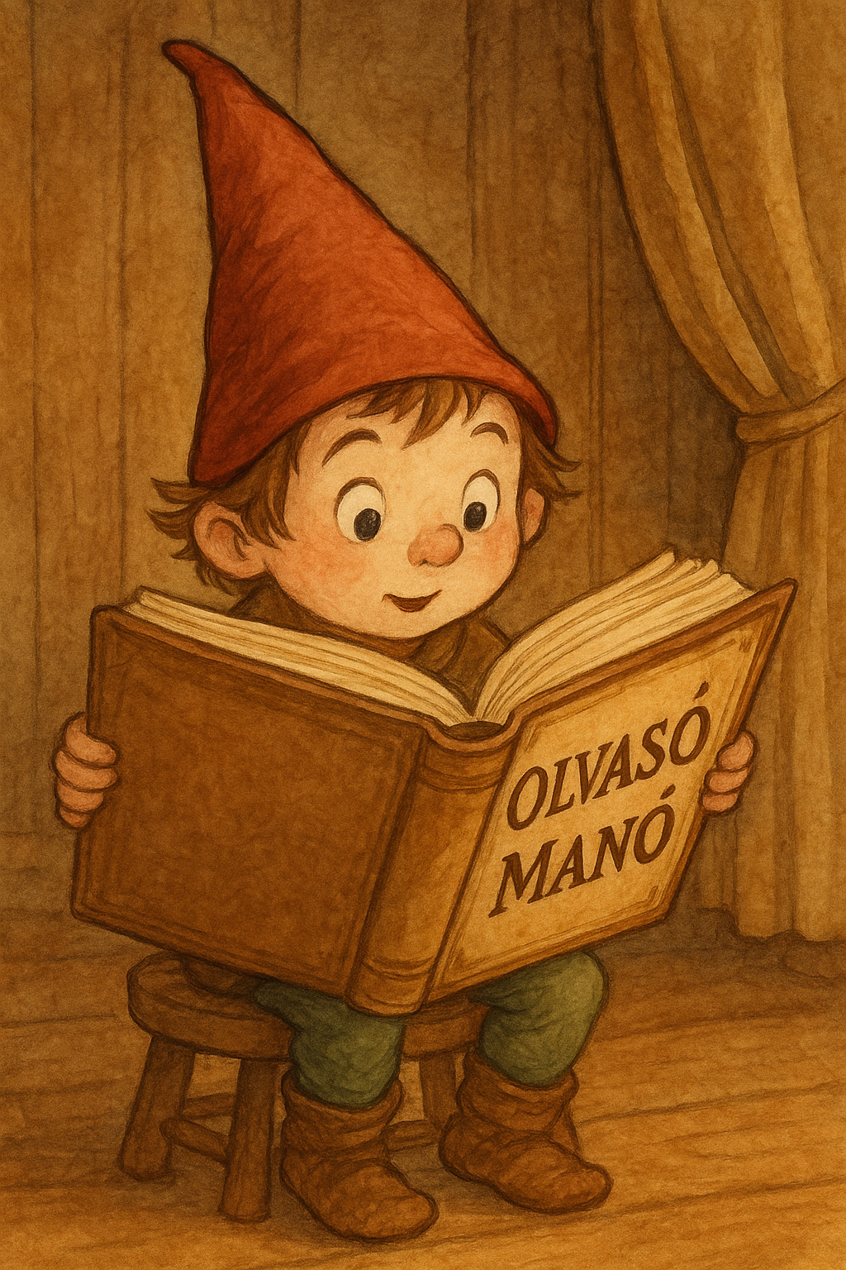
Takács Viktória: Busó mese
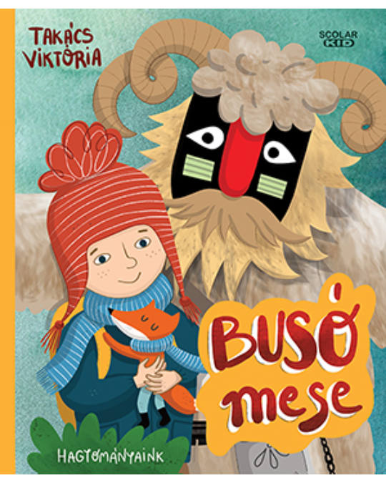

- Hová vitte Misit az apukája?

……………………………………………………………………………………………………………………………………………………………………………………………....

- Mit csinálnak a jankelék?

……………………………………………………………………………………………………………………………………………………………………………………………....
……………………………………………………………………………………………………………………………………………………………………………………………....

- Mi az a poklade?

……………………………………………………………………………………………………………………………………………………………………………………………....

Neved, e-mail címed:
Iskolád, osztályod:
Lakcímed:
Telefonszámod:

